Математический КВН. 7-й класс
Разработала Латыпова Рита Вафиевна, учитель математики МОБУ СОШ№3 с.Бураево
Цель игры: развитие познавательного интереса к математике, развитие мышления, наблюдательности, творческого воображения, закрепление знаний, приобретаемых на уроках,
Оборудование:
- Листочки, ручки, для капитанов, игроков, болельщиков.
- Доска для результатов, мел.
- Магнитная доска, для таблиц и карточек.
- Заготовки заданий.
- Секундомер, часы.
Домашнее задание:
- название команды;
- эмблема;
- представление команды.
ХОД ИГРЫ
Ведущий:
КНВ игра веселая
Лучшие собрались здесь умы
Три команды на турнире.
Их сейчас представим мы.
Про команду 7 “А”
Разошлась уже молва.
Называется “....”
Им любой ученый рад.
Вот команда 7 “Б” “....”
Пусть узнает каждый школьник
Будет им, сказать хочу ,
Все заданья по плечу.
Итак, турнир я открываю,
Всем успехов пожелаю,
Думать, мыслить, не зевать,
Быстро все в уме считать!
I. Представление – приветствие команд. (2 балла)
II. Разминка.
Ведущий:
В этом туре мы узнаем
Кто же лучше вычисляет?
Мне задачки прочитать,
Вам же думать и считать!
Члены команд по очереди выбирают вопросы на цветных карточках и отвечают.
За верный ответ – 1 балл. (мах 3 балла)
При неверном ответе ход передается болельщикам, или др. команде. Приложение 1

1 блок вопросов “Синие”
-Какое число меньше всех других:
Ответ:
- Чему рана сумма:
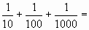
Ответ: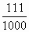
2 блок вопросов “Желтые”
- Поезд длинной в 1 км медленно движется со скоростью 1 км/ч, и вползает в туннель, длина
Которого 1 км. За сколько времени он полностью пройдет туннель. (Ответ: 2 часа)
- Улитка взбирается на ветку длиной 10 дм. За день она поднимается на 4 дм, а за ночь сползает вниз на 3 дм. Через сколько дней улитка достигнет конца ветки? (Ответ: 7 дней.)
3 блок вопросов “Красные”
- Деревянный кубик с ребром 4 см. распилили на одинаковые кубики с ребром 1 см. Сколько получилось маленьких кубиков? (Ответ: 64.)
- Деревянный кубик с ребром 4 см окрасили в синий цвет, а затем распилили на одинаковые кубики с ребром 1 см. Сколько кубиков получилось только с одной окрашенной синей гранью? (Ответ: 24)
III. “Кроссворд”. Приложение 2
Командам дается кроссворд. Побеждает та команда которая быстрее разгадает. (Мах 3 балла)
IV. Конкурс капитанов.
Ведущий:
Этот тур мы начинаем,
Капитанов приглашаем.
Будут трудные задачи,
Пожелаем им удачи!
Числовые ребусы (мах 3 балла) Приложение 3

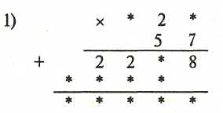
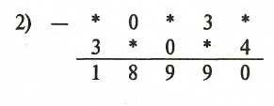
V. Задачи-ассорти. Приложение 3
Пока проходит конкурс капитанов команды получают свои задания. Всем командам задачи одинаковые. (Мах 6 баллов)
А) Петя старше Коли, который старше Миши, Маша старше Коли, а Даша младше Пети. Но старше Маши. Кто третий по возрасту? (Ответ: Маша)
Б) Ребус. Ответ: биссектриса)

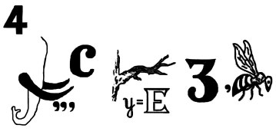
(В) Задача: прямые a и b параллельны. Найдите угол x. (Ответ: )
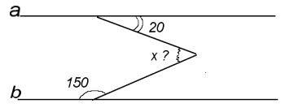
VI. Игра с болельщиками - “Кто больше”.
Капитаны и команды выполняют задания “Математические термины”.
Записать как можно больше обозначающих математические термины на заданную букву.
Числительные можно брать только три раза.
Болельщики записавшие больше 10-ти слов принесут своей команде 1 балл.
Буква “ С” | Буква “Д” | Буква “П”
-свойства  -синус  -степень  -середина  -секущая  -семь  -….. | -диагональ  -деление  -диаметр  -дробь  -дуга  -десять  -….. | -параллельные  -перпендикулярные  -периметр  -пять  -плюс  -прямая  -…..

VII. Конкурс “Cложи квадрат”.
Команды складываю по три квадрата (командам выданы одинаковые задания). (Mах 6 баллов)
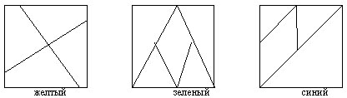
VIII. Конкур для болельщиков “Числа в народных пословицах, загадках и поговорках”.
Последний назвавший пословицу приносит команде 1 балл.
- Один за всех – все за одного.
- Не имей сто рублей, а имей сто друзей.
- Семь раз примерь – один раз отрежь.
- За двумя зайцами погонишься – ни одного не поймаешь.
- Ум – хорошо, а два – лучше.
- Семь братьев: годами равные, именами разные. (Дни недели)
- Пять чуланов – одна дверь. (Перчатки)
- Один говорит, два глядят, два слушают. (Язык, глаза, уши)
- Здоровье одно, а болезней много.
- Горя много, а смерть одна.
- Герой умирает один раз, а трус – тысячу раз.
- В одно ухо влетело, в другое – вылетело.
- Обещанного три года ждут.
- На пол упало, наполовину пропало.
- Всякое полузнание хуже незнания.
- Захотеть – половину дела сделать.
- С грехом пополам (кое-как, так и сяк).
- Где один гриб, там и другой.
- Знает один – тайна, знают двое – не тайна.

Игроки команд по очереди вылавливают рыбку с уравнением и дают ответ.
За верный ответ -1 балл. (Mах 3 балла)
Подведение итогов.

IX. Веселые задачи. (Пока идет подведение итогов)
За этот конкур баллы не даются.
Ведущий:
Вы, ребята, все устали.
Много думали, считали.
Отдохнуть уже пора!
И теперь у нас игра.
- Трое играли в шашки и сыграли три партий. Сколько партий сыграл каждый? (Две)
- Пять землекопов за 5 ч выкопали 5 м канавы. Сколько землекопов за 100 ч выкопают 100 м канавы? (Те же 5 землекопов)
- Горело семь свечей. Две свечи погасли. Сколько свечей осталось? (Две, остальные сгорели)
- Если дождь идет в 12 ч ночи, то может ли быть через 72 ч солнечная погода? (Нет, это будет ночь)
- Женщина несла в корзине 100 яиц, а дно выпало. Сколько яиц осталось? (Ни одного, все разбились)
- Горело 7 электрических лампочек. Две погасли. Сколько лампочек осталось? (Семь было, семь осталось)
- Летела стая уток. Одну убили. Сколько осталось? (Одна)
- У семерых братьев по одной сестре. Много ли сестер? (Одна)
- Какой ключ не отмыкает замок? (Скрипичный)
- Сколько яиц можно съесть натощак? (Одно)
- На руках 10 пальцев. Сколько пальцев на 10 руках ? (50)
- Петух стоя на одной ноге весит 5 кг. Сколько он будет весить, стоя на двух ногах? (5 кг)
- Когда сутки короче: зимой или летом? (Одинаковы)
- Какое число приказывает ? (Три)
- Тройка лошадей пробежала путь 30км. Сколько пробежала каждая лошадь? (30 км)
- Дед, бабка, внучка, Жучка, кошка, мышка тянули- тянули и вытянули репку. Сколько глаз смотрело на репку? (12)
Объявление итогов. Награждение победителей.

Приложение 2

КРОССВОРД
Угадав все слова и записав их в клеточки по горизонтали, в выделенном вертикальном столбце вы прочтете фамилию известного ученого-математика Древней Греции.
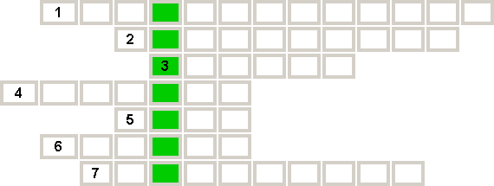
1. Отрезок прямой, образующий прямой угол с данной прямой и имеющий одним из своих концов их точку пересечения, есть ... к данной прямой. 2. Элемент прямоугольного треугольника. 3. Треугольник есть геометрическая ... . 4. Отрезок, соединяющий вершину треугольника с серединой противоположной стороны. 5. Два луча, исходящие из одной точки. 6. Перпендикуляр, опущенный из вершины конуса на плоскость основания. 7. Замкнутая плоская кривая, все точки которой находятся на одинаковом расстоянии от некоторой точки O.

Приложение 1
1 блок вопросов “Синие”
-Какое число меньше всех других:

- Чему рана сумма:

2 блок вопросов “Желтые”

- Поезд длинной в 1 км медленно движется со скоростью 1 км/ч, и вползает в туннель, длина которого 1 км. За сколько времени он полностью пройдет туннель.

- Улитка взбирается на ветку длиной 10 дм. За день она поднимается на 4 дм, а за ночь сползает вниз на 3 дм. Через сколько дней улитка достигнет конца ветки?
3 блок вопросов “Красные”
- Деревянный кубик с ребром 4 см. распилили на одинаковые кубики с ребром 1 см. Сколько получилось маленьких кубиков?

- Деревянный кубик с ребром 4 см окрасили в синий цвет, а затем распилили на одинаковые кубики с ребром 1 см. Сколько кубиков получилось только с одной окрашенной синей гранью?

Числовые ребусы (мах 3 балла)

Приложение 3
V. Задачи-ассорти.
Пока проходит конкурс капитанов, команды получают свои задания. Всем командам задачи одинаковые. (Мах 6 баллов)
А) Петя старше Коли, который старше Миши, Маша старше Коли, а Даша младше Пети. Но старше Маши. Кто третий по возрасту? (Ответ: Маша)
Б) Ребус

(В) Задача: прямые a и b параллельны. Найдите угол x.

